报 价 单
收件公司（to）: |  | 发件公司（From） | 上海品拓环保工程设备有限公司
收件人（Recipient）: | 张经理 | 发件人（ From） | 龙艳阳 15900794293
电话（Tel）: | 021-32262563-820 | 电话（Tel）: | 021-51086057 50916971
传真 (Fax): | 021-62800787 | 传真 (Fax): | 021-51687182
邮箱（E-Mail）: |  | 邮箱（E-Mail）: | 89306363@qq.com
手机（Mobile）： |  | 日期（Date）： | 2011.04.18

设备名称：全自动软水器（单阀单罐）
产品型号 |  | 最大流量  （T/H） | 罐体尺寸  (mm) |  | 盐箱尺寸  （L） |  | 树脂量  （包） |  | 数量  （套） |  | 国产价格  （元） | 进口价格  （元）
PT-RSQ2.0T/H-A |  | 2 | 300*1450*1 |  | 100 |  | 3 |  | 1 |  | 2400.00 | 3200.00
以上价格含17%税，不含运输、不含安装。
设备配置清单
序号 | 产品名称 |  |  | 产品型号 |  | 厂家、品牌 |  | 数量 |  | 备注
1 | 阀头：全自动 |  |  | F65B |  | 国产，润新 |  | 1套 |  | 带LED彩色动态显示屏，清晰直观，
1 |  |  |  | 5600 |  | 美国，富来克 |  |  |  | 材质：无铅黄铜
2 | 罐体 |  |  | 300*1450*1 |  | 容鑫泰 |  | 1个 |  | 玻璃钢内衬PE
3 | 盐箱 |  |  | 100L |  | 容鑫泰 |  | 1个 |  | PE
4 | 树脂 |  |  | 001*7 |  | 上海，汇珠 |  | 3包 |  | 苯乙烯系
4 |  |  |  | C100E |  | 英国漂莱特
 | 盐阀 |  |  | ----- |  | ---- |  | 1个 |  | -----
5 | 上下布水器，中心管 |  |  | ----- |  | ---- |  | 1套 |  | ABS工程塑胶
软水器工作原理
软水器是专门清除水中的钙镁离子，有效率高达99%，同时也可以去除水中的藻类、固体悬浮物，使处理后的水软化、清澈。当含有硬度离子的原水通过软水器内树脂层时，水中的钙（Ca²⁺）、镁（Mg²⁺）离子被树脂交换吸附，

同时等物质量释放出的钠（Na²⁺）离子。从软水器内流出的水就是去掉了硬度离子的软化水。其交换过程如下：
2RNa + Ca2+ = R2Ca + 2Na+
2RNa + Mg2+ = R2Mg + 2Na+
即水通过钠离子交换器后，水中的Ca+、Mg+被置换成Na+。当钠离子交换树脂失效之后，为恢复其交换能力，就要进行再生处理。再生剂为价廉货广。的食盐溶液。再生过程反应如下：
R2Ca + 2NaCl = 2RNa + CaCl2
R2Mg + 2NaCl = 2RNa + MgCl2
经上述处理，再生过程就是用盐箱中的食盐水冲洗树脂层，把树脂上的硬度离子再置换出来，随再生废液排出罐外，树脂就又恢复了软化交换的能力，具体工作流程如下：
A钠离子交换器运行（工作）
原水在一定的压力（0.2-0.6Mpa）、流量下，通过控制器阀腔，进入装有离子交换树脂的容器（树脂罐），树脂中所含的Na+与水中的阳离子（Ca2+，Mg2+，Fe2+……等）进行交换，使容器出水的Ca2+，Mg2+离子含量达到既定的要求，实现了硬水的软化。
B、钠离子交换器反洗
树脂失效后，在进行再生之前，先用水自下而上的进行反洗。反洗的目的有两个，一是通过反洗，使运行中压紧的树脂层松动，有利于树脂颗粒与再生液充分接触；一是使树脂表面积累的悬浮物及碎树脂随反洗水排出，从而使交换器的水流阻力不会越来越大。
C、钠离子交换器再生吸盐
再生用盐液在一定浓度、流量下，流经失效的树脂层，使其恢复原有的交换能力。
D、钠离子交换器置换（慢速清洗）
在再生液进完后，交换器内尚有未参与再生交换的盐液，采用小于或等于再生液流速的清水进行清洗（慢速清洗），以充分利用盐液的再生作用并减轻正洗的负荷。
E、钠离子交换器正洗（快速清洗）目的是清除树脂层中残留的再生废液，通常以正常流速清洗至出水合格为止。
F、再生剂箱反注水向再生剂箱中注入溶液再生一次所需盐量的水

技术指标：
电源：220V/50hz
功率：10～35W
工作压力：0.2～0.5mpa
工作温度：2～50℃
进水硬度：：≤6mmol/L
出水硬度：≤0.03mmol/L
操作程序：自动程序控制
阀体材质：高强度塑料或无铅铜合金
罐体材质：缠绕玻璃钢罐、碳钢内防腐、不锈钢。
控制方式：时间型和流量型或无电源水力驱动型
布置形式：单罐或多罐并联
再生方式:顺流/逆流再生 接口形式：管螺纹/ABS法兰
离子树脂：强酸性阳离子交换树脂
再生水耗：≤2%*产水量 盐耗：≤160g/L

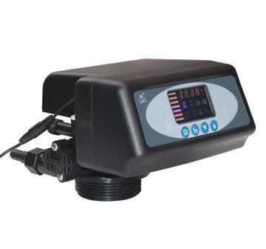
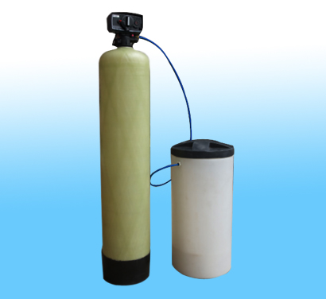
产品图片如下：（以实物为准） 润新阀头图片如下：以下为实物

